Pomoc Psychologiczno- Pedagogiczna z dn. 03.06.2020r.

Propozycje ćwiczeń z dzieckiem w domu
( pod kierunkiem rodziców)

POŁĄCZ CIENIE- ćwiczenia usprawniające percepcję wzrokową

Adresat ćwiczeń- Aleksander, Dawid ( grupa Frezje)



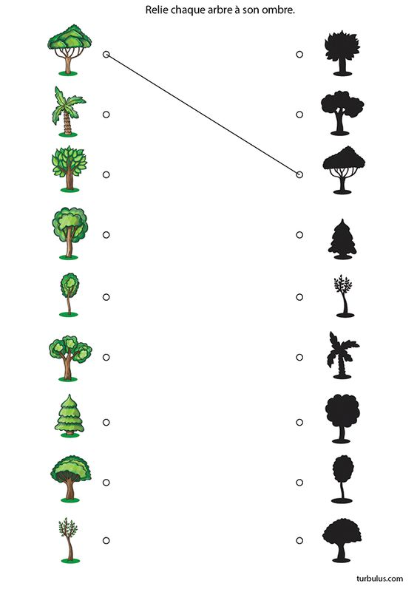







MIŁEJ ZABAWY!
Opracowała:

Alina Jakimiec

